Бланк ответов для 1 этапа. Викторина «Город на Томи».
Критерии оценивания викторины «Город на Томи»:

Перед ответами обязательно поместите информацию (1 балл):
1. Полное название образовательного учреждения: обязательно указать
населенный пункт и район
2. Руководитель (ли): ФИО (полностью)
3. Команда учащихся: ФИO (полностью) всех участников, класс
4. Электронный адрес для связи:

Соблюдение сроков проекта до 12 октября (включительно) – 1 балл.

Точность в имени файла с ответами – 1 балл. Файл с ответами назовите следующим образом:
Название школы, фамилия руководителя и номер этапа, например:
СОШ№7Рублева_1этап

Дополнительно можно получить 2 балла за творческое тематическое оформление готовой работы.

Для оперативного консультирования miss.rezina2015@yandex.ru
Тел. 89521528688, Татьяна Владимировна Рублева.

Желаю успехов!

Задания | Ответы | Критерии оценивания
Разминка (8 баллов)

1. Всеволод срубил 16 деревьев, а Яромир в четыре раза меньше. Сколько деревьев срубил Яромир? |  | Разминка оценивается в 8 баллов: по 1 баллу за каждый верный ответ и 1 балл за верно отгаданное слово.
2. Найти 10% от 160
3. Число увеличили в 18 раз и к результату прибавили 36, получили 126. Определите число.
4. Найди частное чисел 2541 и 121.
5. Площадь прямоугольника 675 кв.см. Чему равна длина прямоугольника, если ширина – 45 см?
6. (35665 - 27877):2 -3878
7. Полтора судака стоят 1 рубль 50 копеек, сколько стоят три судака?
8. Запиши загаданное слово
Задание № 1. Исторические заморочки.
Ваша задача: подтверди или опровергни высказывания (14 баллов).

- Томск был основан на реке Томи в 1603 году! |  | Правильные ответы (ДА или НЕТ) на вопросы оцениваются в 1 балл, обоснование своих ответов на эти же вопросы оценивается в 1 балл.  Соответственно, максимальное количество баллов – 14.
- Изначально Томск вошел в состав Сибирского края.
- Томская область образована через 340 лет, после образования Томска.
- Томская область расположена в географическом центре Сибири и граничит с пятью субъектами.
- В IX веке Томск стал центром ядерных исследований.

- Герб Томской области был утвержден летом 1878 году.
- По территории Томской области протекает более 500 рек.
Задание № 2. Знаменитые люди Томской области.
Прочитай описание знаменитых уроженцев Томской области и напишите кто это (10 баллов).
- В Томской области в 1925 году родился знаменитый актёр театра и кино, народный артист СССР. Его называли первым интеллектуальным актером. Лучшие свои роли он сыграл в фильмах «Солдаты», «Девять дней одного года», «Гамлет», «Чайковский», «Дамский портной» и в лирической комедии Эльдара Рязанова «Берегись автомобиля». |  | За каждый правильный ответ – полное ФИО по 1 баллу. Дополнительно по 1 баллу можно получить, записав рядом возраст знаменитых уроженцев. Максимальное количество баллов – 10.
- Советский космонавт. Дважды Герой Советского Союза. Инженер-физик по образованию, стал первым гражданским командиром космического корабля. Также впервые в истории космонавтики он вручную совершил посадку в аварийном режиме — в апреле 1979 года при полёте на корабле Союз-33.

- Знаменитый советский баскетболист, тренер, чемпион и призёр Олимпийских игр, чемпионатов мира и Европы и многих других соревнований, заслуженный мастер спорта СССР, заслуженный тренер СССР. Зажигал огонь на Олимпийских играх 80-го года в Москве. Международная федерация признала его лучшим европейским игроком всех времён.
- Советская и российская спортсменка, 6-кратная олимпийская чемпионка, 3-кратная чемпионка мира, обладательница Кубка мира (1993), Заслуженный мастер спорта СССР (1991), Заслуженный мастер спорта России, Герой Российской Федерации (1994, «за выдающиеся достижения в спорте, мужество и героизм, проявленные на XVII зимних Олимпийских играх 1994 года»).

- Уроженец Томска, российский баскетболист, игрок Национальной Баскетбольной Лиги (США) и сборной России. Бронзовый призёр Олимпийских игр 2012 года. В Томске ежегодно проводится турнир по уличному баскетболу на призы знаменитого баскетболиста.

Задание № 3. Деревянное зодчество Томска.
Блиц-турнир по историческим местам города Томска (5 баллов)
- Одним из шедевров деревянной архитектуры Томска является дом с жар-птицами. Этот дом был построен 119 лет назад. В каком году его построили? |  | За каждый правильный ответ по 1 баллу.  Задание 3 даёт вам возможность заработать 5 баллов.
- Недалеко от дома с жар-птицами еще один дом, который демонстрирует нам деревянное зодчество Томска. Это дом с драконами. Пожалуй, он не такой яркий как другие деревянные дома Томска, но не менее интересный. Он был построен в 1917 году. С разницей во сколько лет были построены эти дома?

- Жемчужиной деревянного зодчества Томска можно назвать Изумрудный дом на улице Белинского. Этот дом построил архитектор С.В. Хомич в 1904 году. Также дом являлся местом жительства архитектора и его семьи. Между прочим, очень интересный факт заключается в том, что мимо этого дома ходил на учебу Александр Волков, автор Волшебника Изумрудного города. Наверное, поэтому томичи уверены в том, что именно облик этого дома повлиял на творчество будущего писателя. Сколько лет Изумрудному дому будет в 2054 году?

- Дом со шпилем по адресу улица Кузнецова выполнен в стиле готического модерна. Его построил архитектор В. Ф. Оржешко в 1908 году. Известно, что декор дома сохранился плохо. Кроме того, часть его фасада была изменена. Тем не менее дом определенно сохранил свою уникальность. Номер дома на 1891 меньше, чем год постройки. Какой точный адрес у Дома со шпилем?

- Сколько, приблизительно, деревянных домов находится в Томске, если известно, что это число является ответом на следующее выражение: 198+534*3
Задание №4. Символы.
1 часть: Ребусы (5 баллов)
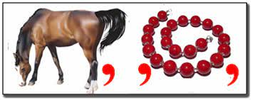  1) |  | За каждый правильно решенный ребус по 1 баллу.  За решение математической загадки – 3 балла.  Задание 4 даёт вам возможность заработать 8 баллов.
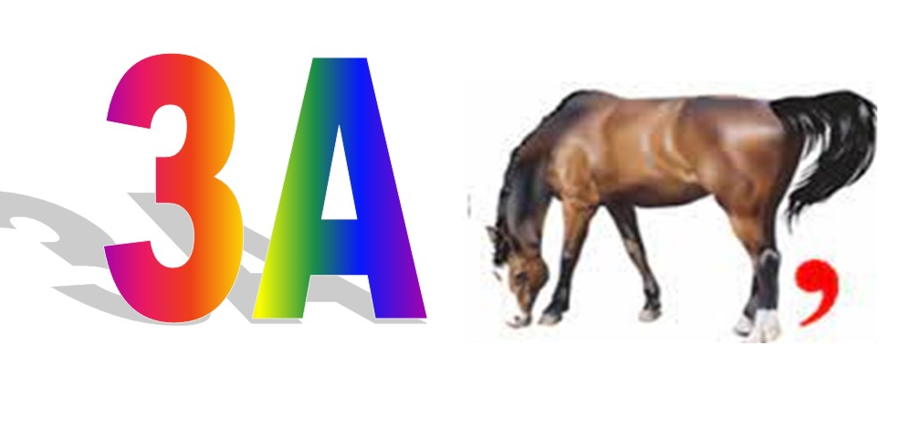
2)

3)

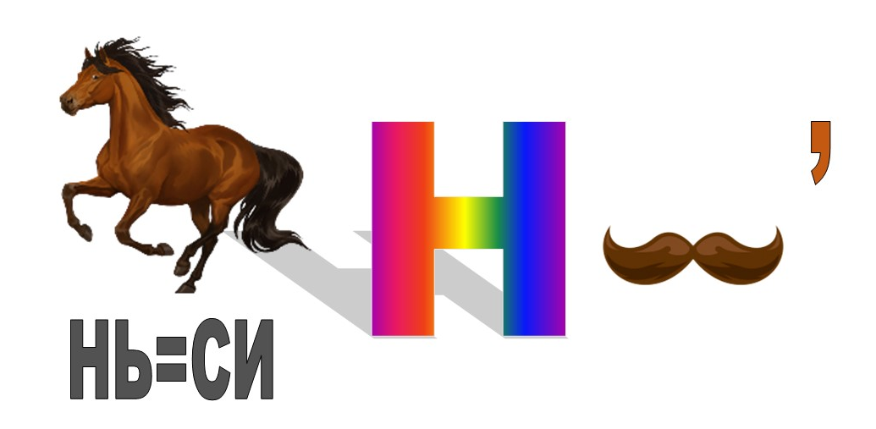
4)

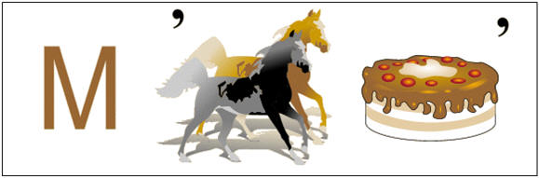
5)

Часть 2: Математическая загадка (3 балла)
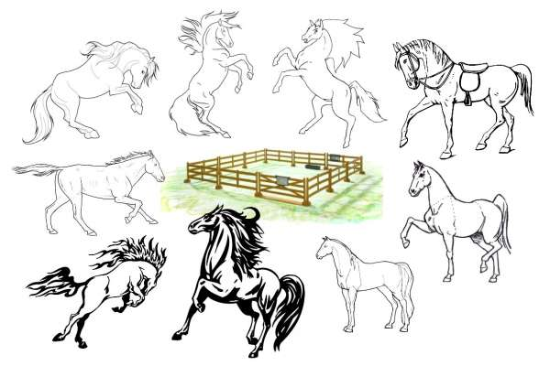

У вас тридцать три коня, для которых
следует построить 4 загона, но так,
чтобы в каждом загоне было нечетное
количество животных. Как это сделать?
Все ваши ответы жду на электронный адрес  tatyanashpenkova@mail.ru  до 12 октября включительно. |  | Итого 50 баллов

